[Keyboard Hohner; Model Clavinet D6]

Informationen beim Auseinanderbau / Bestandsaufnahmen
[viel Info´s unter https://www.clavinet.com/
[Leider habe ich beim Auseinanderbau am Instrument so Original Bedienungsanleitung keine Seriennummer feststellen können]
- Diverse Saiten gerissen
- Holz und Funiere sind in einem desolatem Zustand
- Tasten teilweise sehr schwergängig
- Korgplättchen am Hammer völlig kaputt (hat sich in den Jahren teilweise aufgelöst oder ist spröde geworden. Fühlt sich an wie Knet)
- Elektronik und Schalter im desolatem Zustand
- Standfüße verrostet
- Diverse Innenteile verrostet
- Vercromte Außenteile völlig verrostet
- Kleine Auflagefüße*** (Kunststoff) gebrochen

Als erstes möchte ich bemerken, das alle Teile (außer die nicht reparablen. Werden mit *** gekennzeichnet) Originale sind.

- KW09/2018 Wurde begonnen das komplette Clavinett D6 auseinander zu bauen. Dabei wurden die diversen Beschädigungen / Alterungen festgestellt. Zuerst stand die Bestandsaufnahme des Zustandes an. Nachdem dies erledigt war, musste das Clavinet D6 in Einzelteile zerlegt werden. Als erstes müssen die gerissenen Saiten wieder Instand gesetzt werden. Das war ganz schön schwierige, da die komplette Platte vom Unterteil abgeschraubt werden musste, sonst wäre man nicht an die Saitenhaken, die Rechts neben der Mechanik ist, herangekommen. Immer wieder reißen andere Saiten.

- KW12/2018 Mehrere Male wurde Saiten nachbestellt und aufgezogen. Dies ist erledigt. Zunächst wurde der Innenraum gereinigt. Unglaublich was sich in 50 Jahren so alles ansammelt. Nach der Reinigung wurden die Holzinnenteile so gut wie es ging mit Holzpolitur und Kratzfester Beize behandelt.

- KW15/2018 Der Zusammenbau hat nach Reinigung und Instandsetzung diverser Teile, einige Zeit in Anspruch genommen. Das Außenholz wurde ebenfalls mit Holzpolitur und kratzfester Beize eingelassen.

- KW18/2018 Die Reinigung der Außenteile konnte nur mit einem kleinen Wurzelbürstchen gemacht werden. So konnte ein einigermaßen zufriedenstellendes Ergebniss erziehlt werden.

- KW19/2018 Vor der Reinigung mussten alle Chrombeschläge entfernt werden. Diese wurden mit einem großen Aufwand als Original wieder gereinigt, Rost entfernt und das Chrom wieder aufpoliert. Die Auflagefüße*** müssen neu beschafft werden. Unter anderem habe ich im Internet recherchiert was ich mit den völlig zerstörten Hammermechanikauflage machen soll. Bei der hp www.tasteundtechnik.de bin ich fündig geworden. Dort kann ich einen Satz (incl. 2 Ersatztips) bestellen. Das neue Material besteht dann aus Butylnitril-Kautschuk also einem synthetischen Gummi. Der Satz wurde heute am 12.05.2018 bestellt.

- KW20/2018 Bevor das Instrument wieder zusammengebaut und getestet wird, ist ein anderes Instrument (Freetlessbass) an der Reihe. Also Pause bis dahin. In der Zwischenzeit muss der Potiregler und am Dämmschieber die Knöpfe beschafft werden. *** Nachdem die MSK nun eine Kleinfräse im Programm hat, werden die Teile selbst angefertigt.***
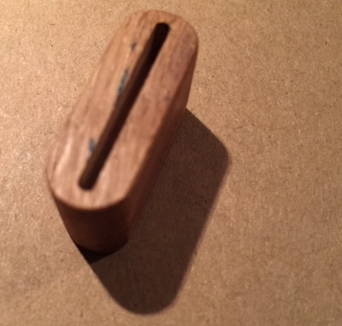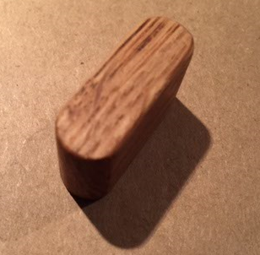

- KW05/2022 So! Jetzt ist ganz schön viel Zeit verstrichen. Die Arbeiten wurden wieder aufgenommen und als erstes die alten Hammermechanikanschläge entfernt und gereinigt. Das war eine sehr klebrige Angelegenheit. Die ersten Ersatztips aus ***Butylnitril-Kautschuk*** sind eingesetz und mit einer speziellen Zange fixiert.

- KW07/2022 Alles Teile wurden wieder angebaut und dabei die Beschädigten Bezüge angeklebt. Um das in Original zu halten wurden die vorhandenen Standfüße gereinigt, geklebt und wieder angebaut. Den Ein/Aus Schaltknopf bzw. Laustärkeregler wurde als neues Produkt bestellt und verbaut.

- KW07/2022 Die letzte schwierigste Aufgabe ist alles wieder einzustellen und zu stimmen. Dazu werden ein paar Anleitungen gelesen bzw. angeschaut. Leider gibt es da nicht viel Material. Da muss man sich erst mal an die Technik herantasten.

- KW09/2022 Das herantasten hat sich gelohnt. Die Hammertips sind eingestellt und das Instrument grob gestimmt. Das muss so ca. in ½ Jahr nochmal nachgestimmt werden. Alles wieder zusammen geschraubt. ***Fertig***

Kostenplan
Pos Beschreibung Menge Hersteller / Einkauf bei Preis
1 | Drehregler | 1 Stück | amazon/Aerzetix | 8,99 €
2 | Hammertips | 1 Satz | www.tasteundmechanik.de | 41,50 €
3 | Diverse Saite | 12 Stück | www.dasduo-musikschule.de/wp | 22,50 €
4 | Material für Regler | 1 Stück | Hagebaumarkt | 8,24 €

Bilder der Bestandsaufnahme
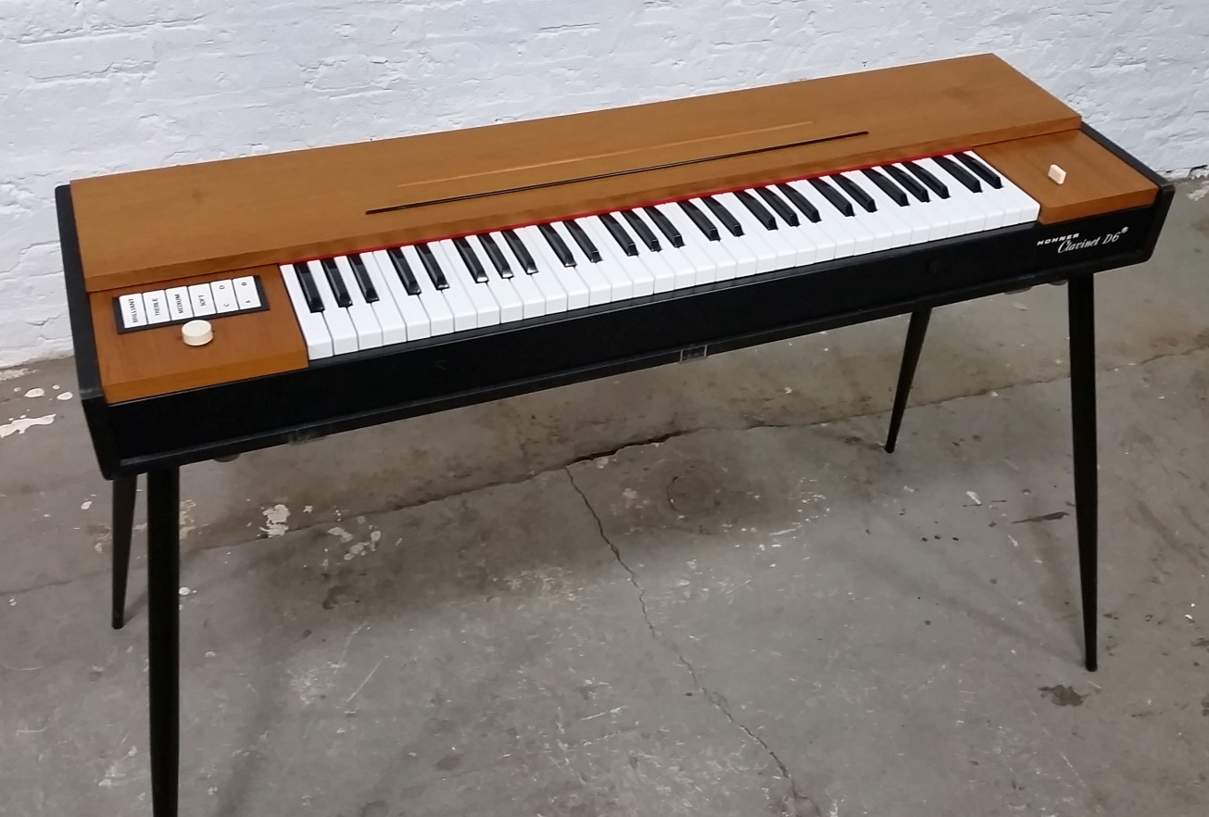
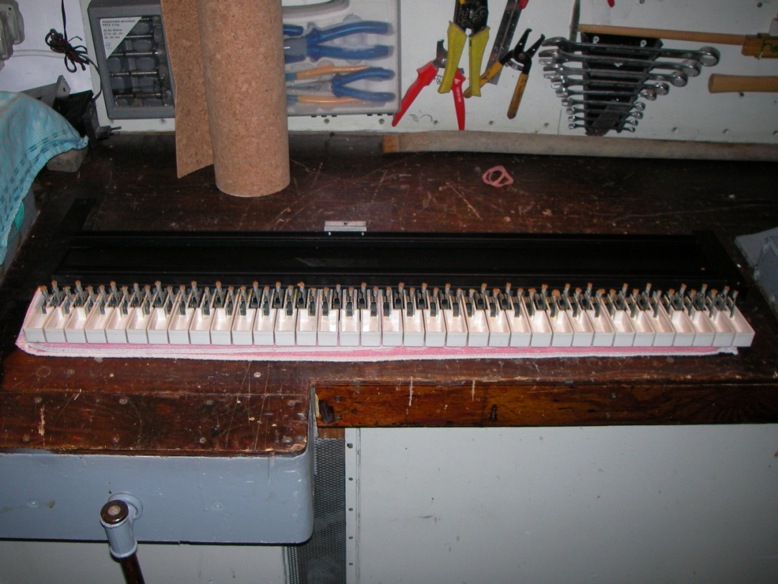

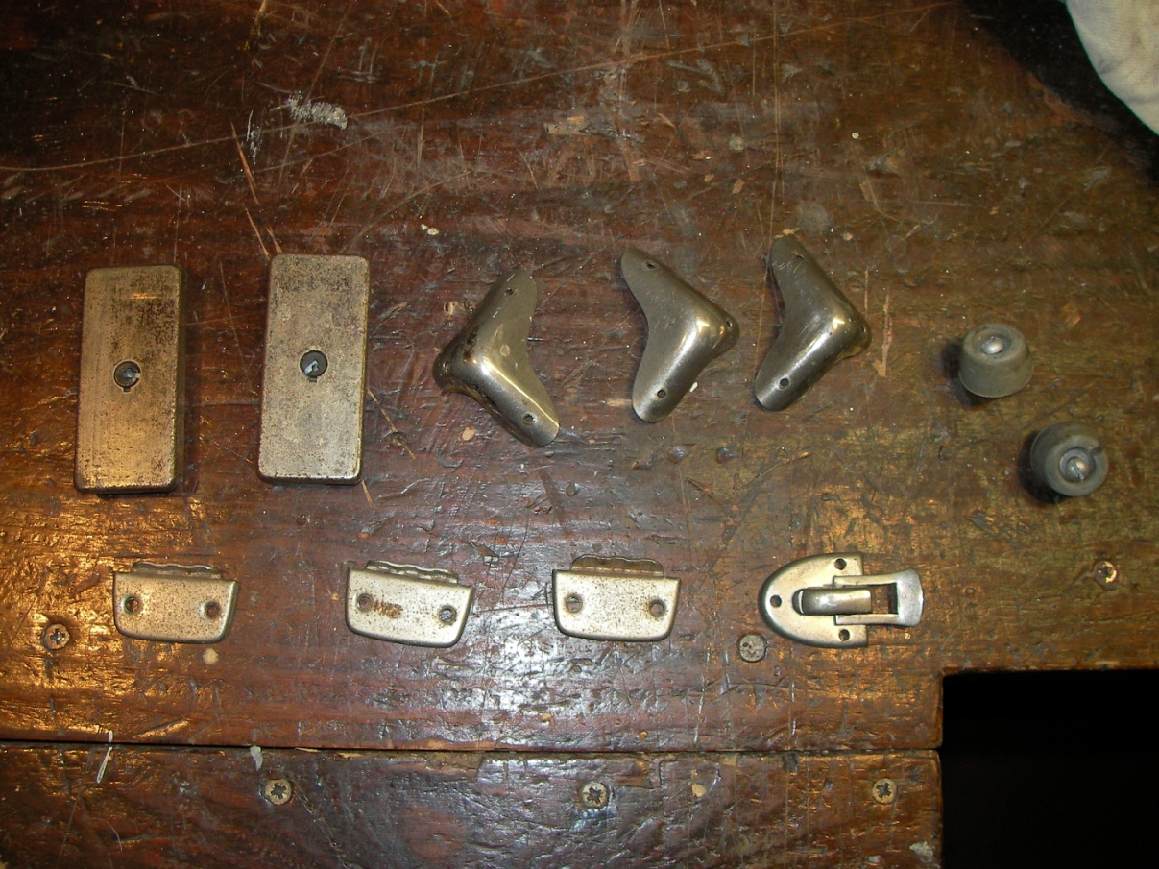

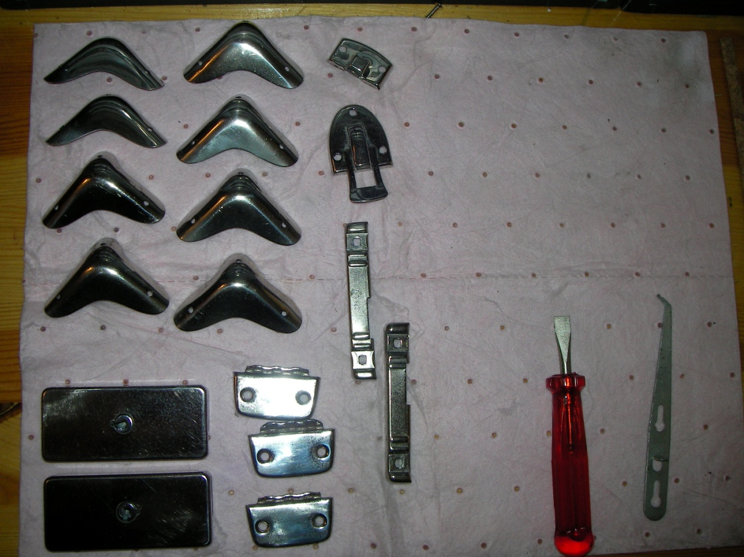

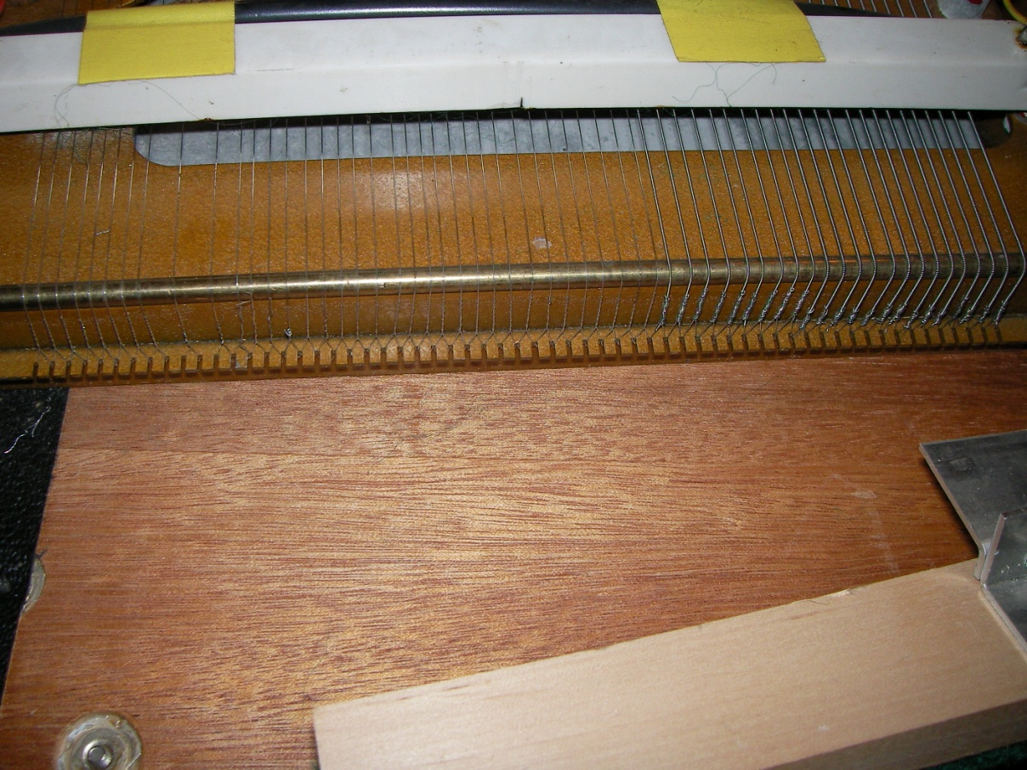
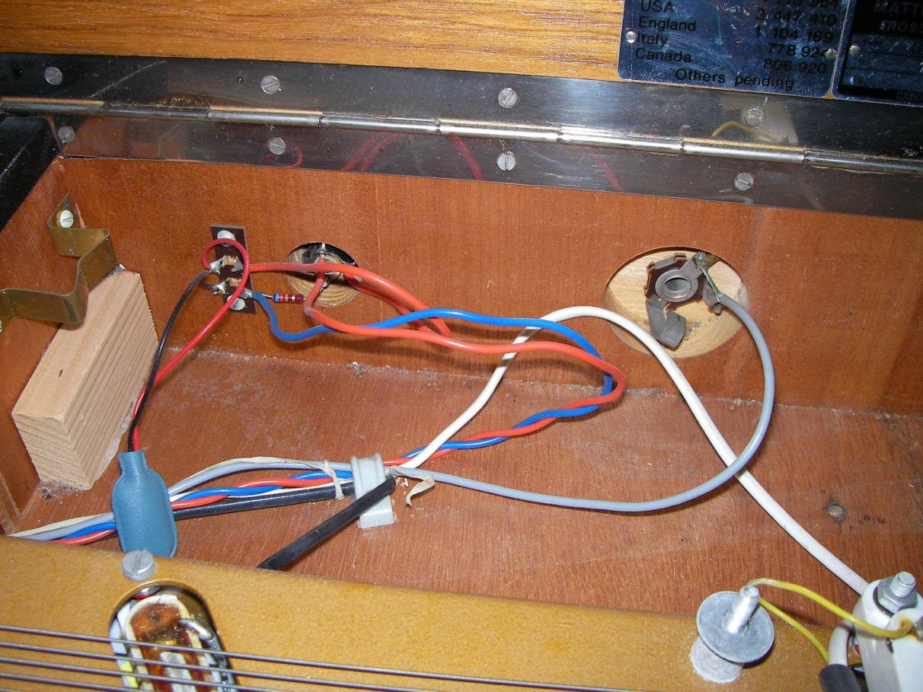

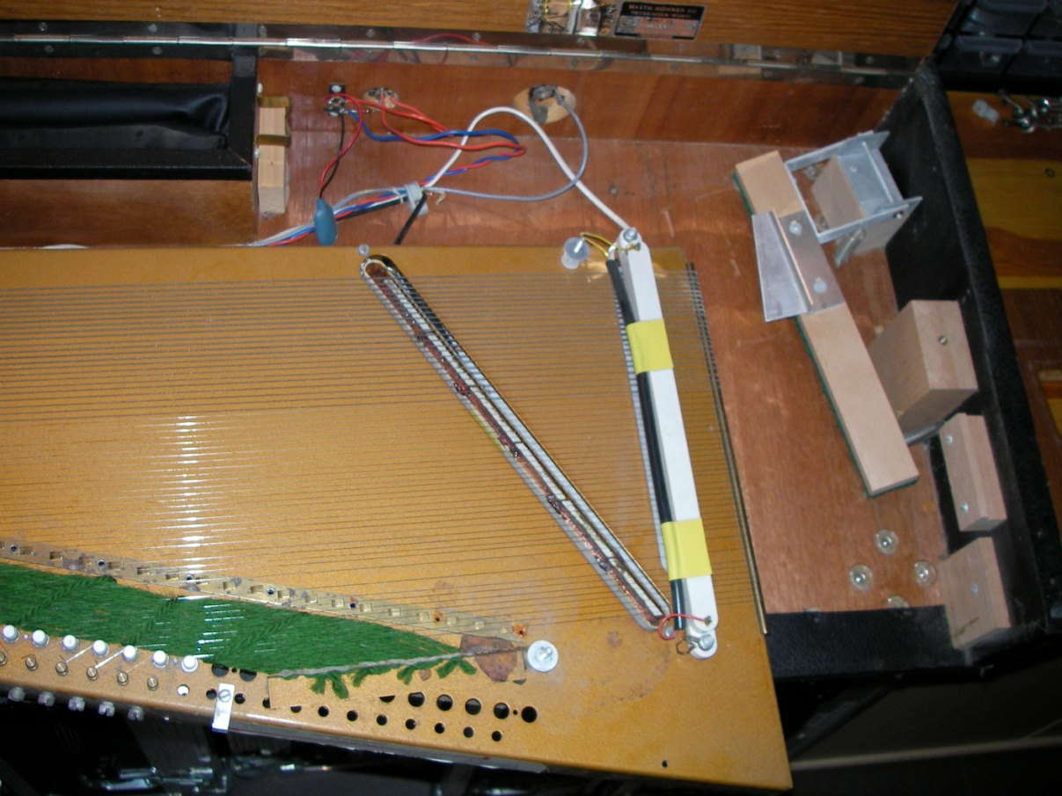

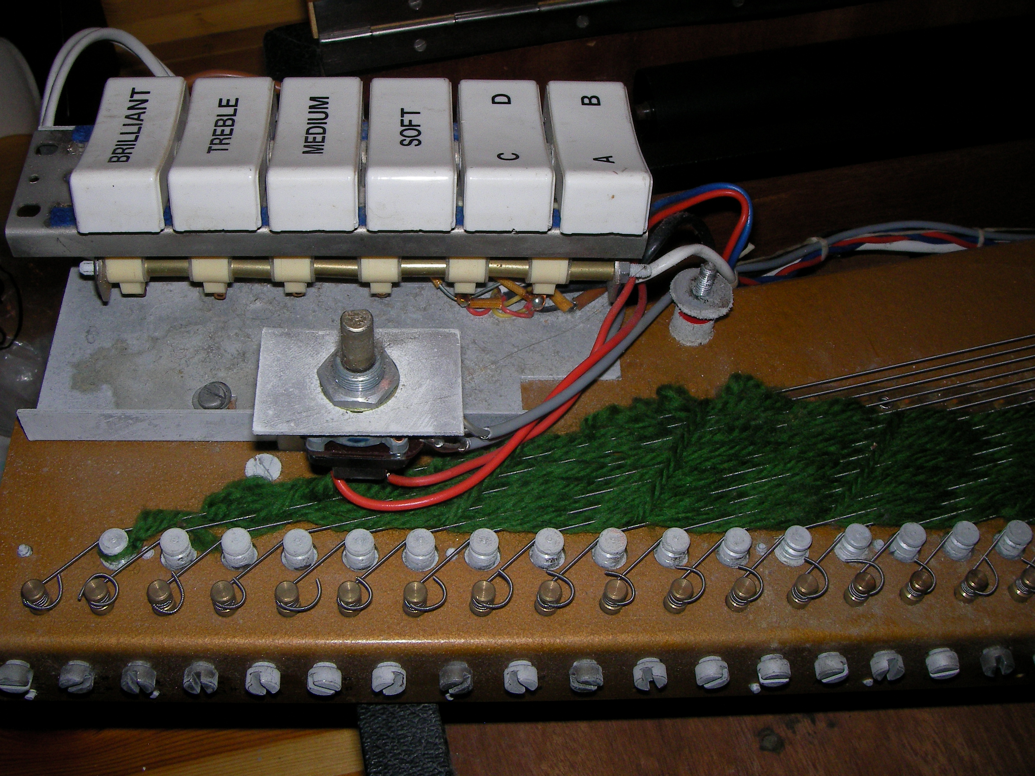

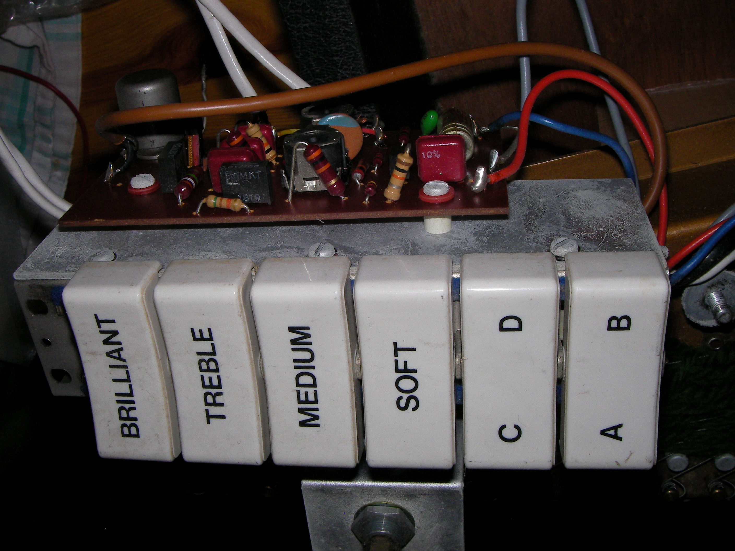

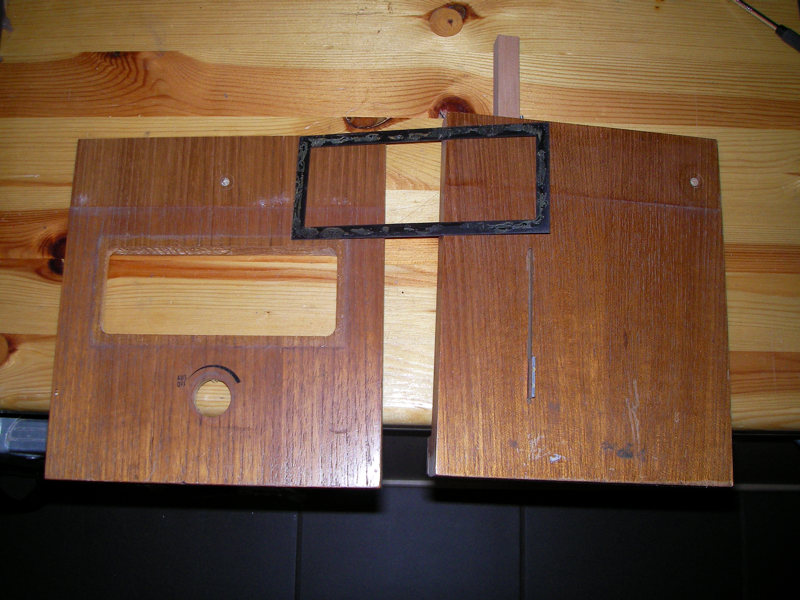

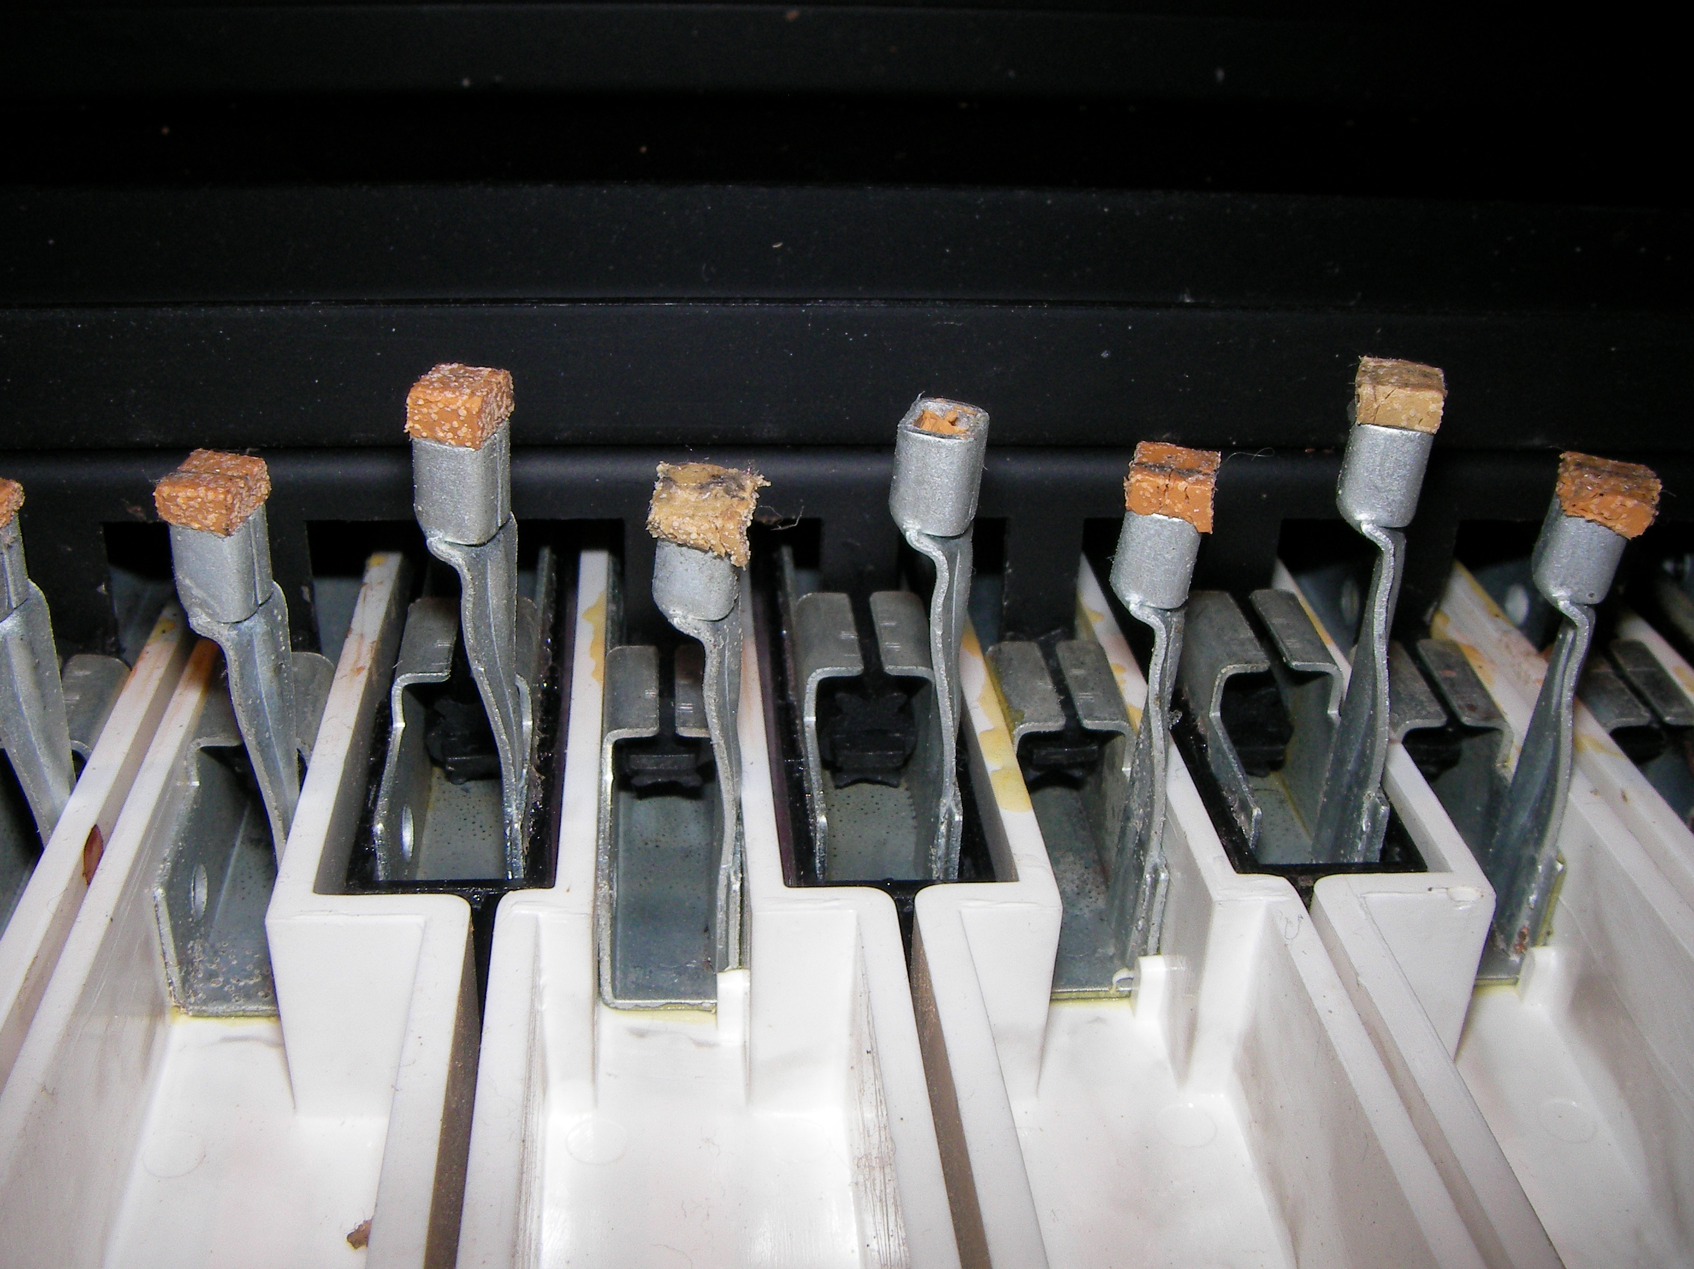

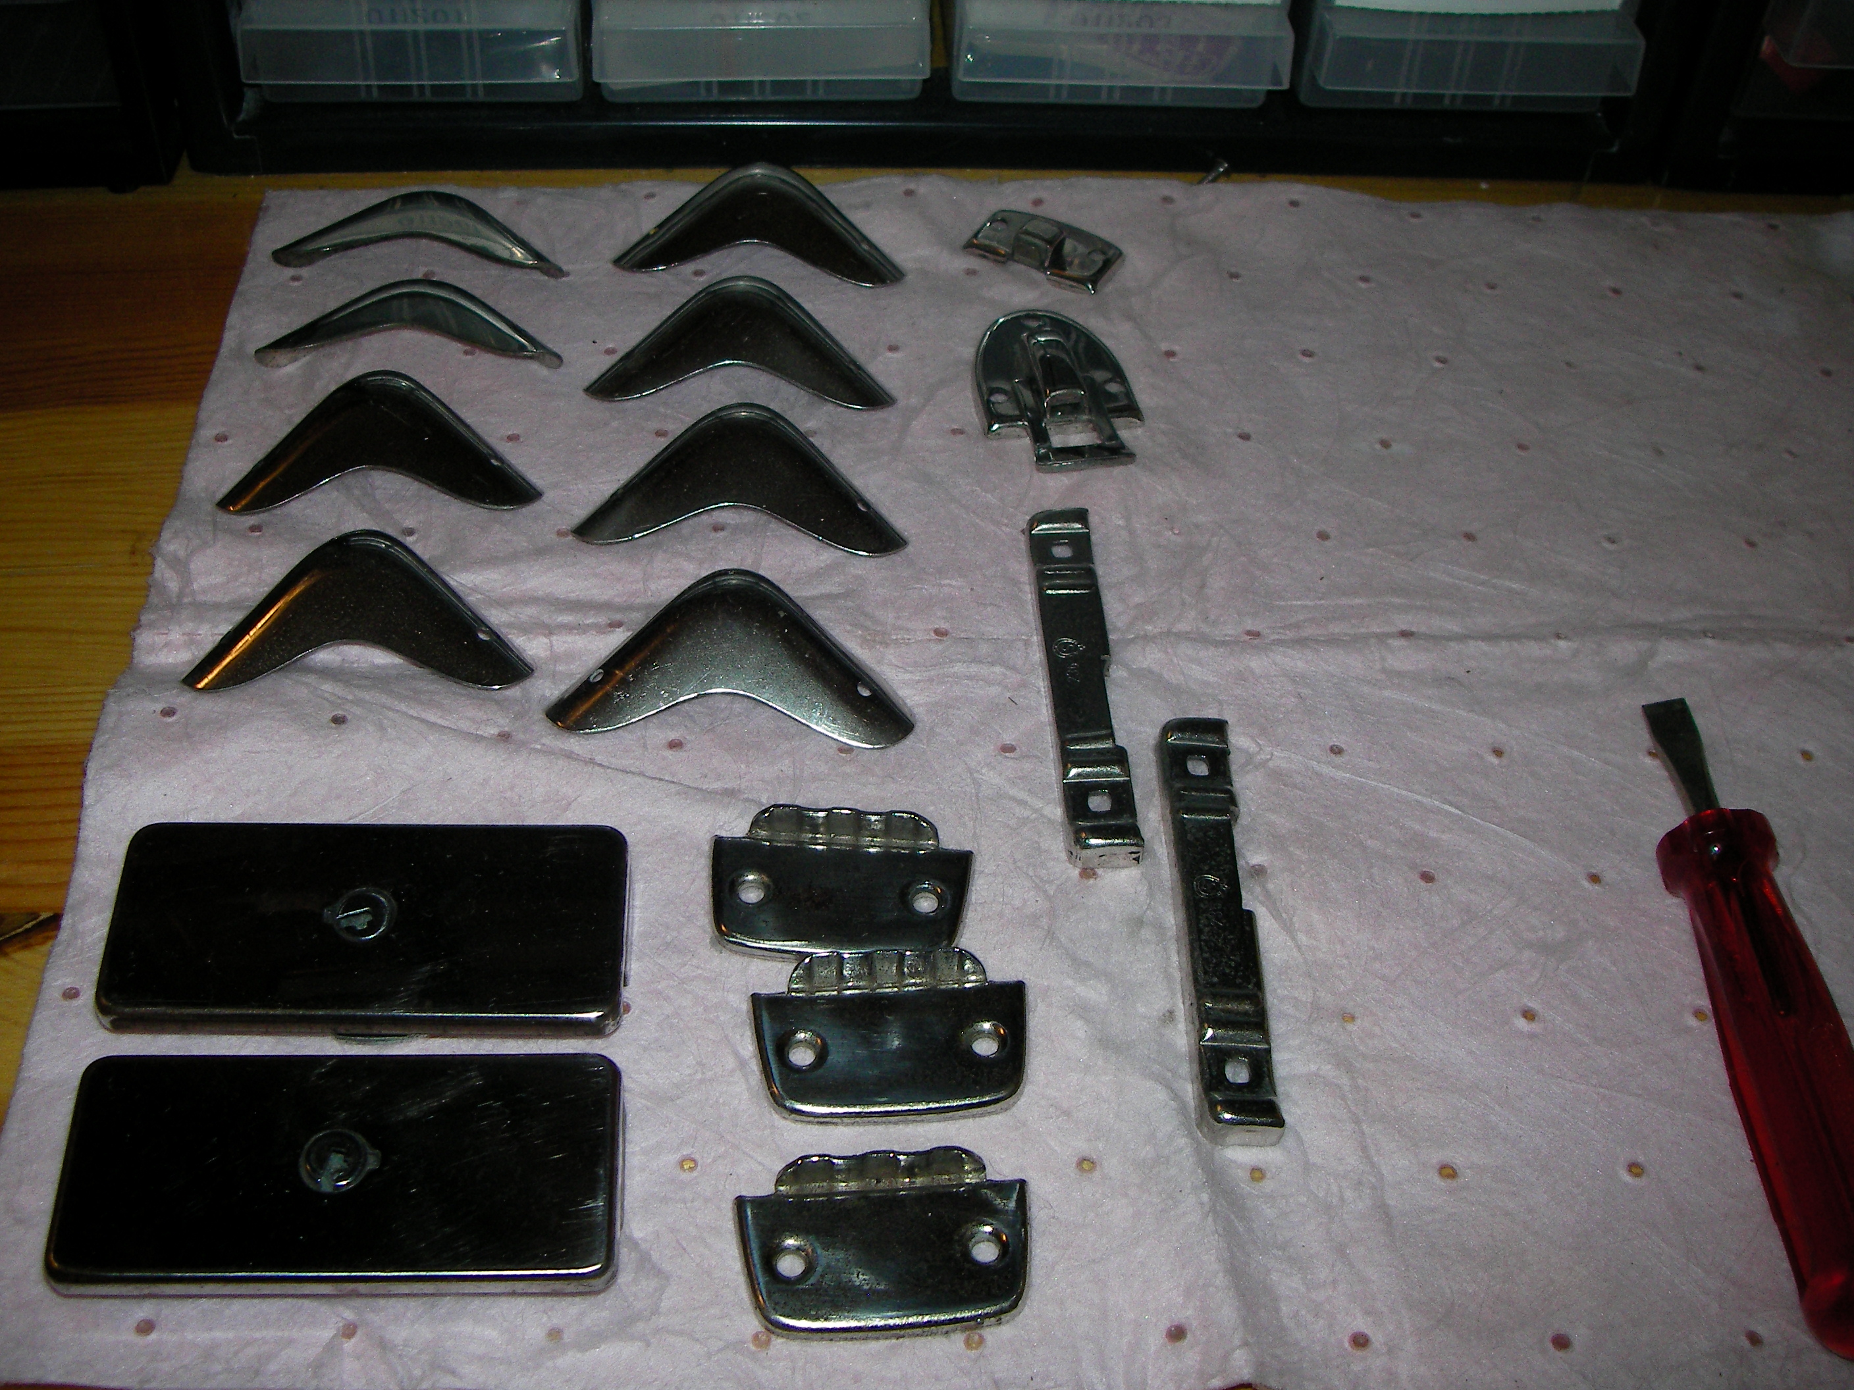

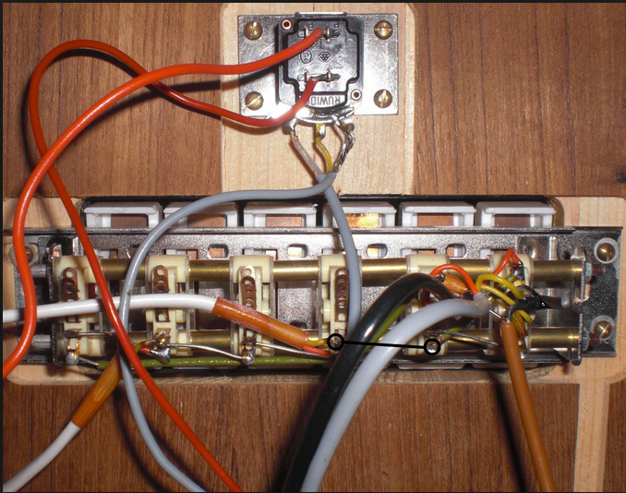

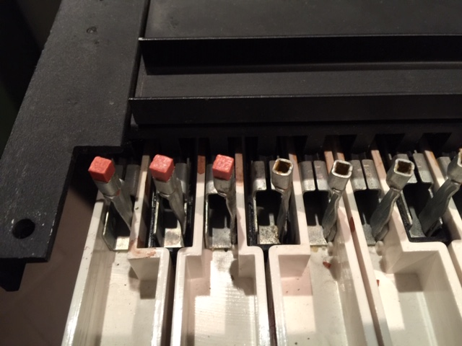

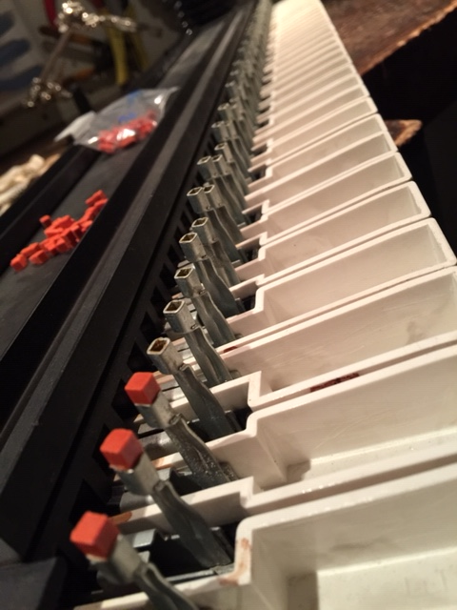

http://chicagoelectricpiano.com/hohner/clavinet-schematic-wiring/
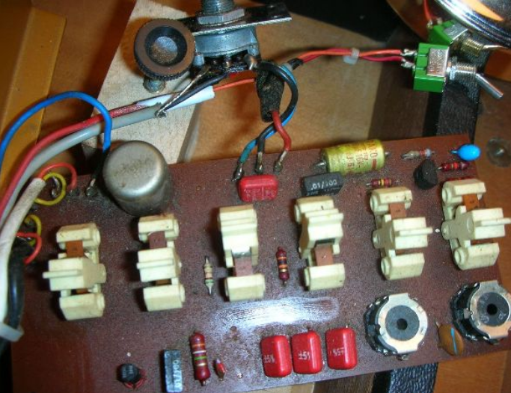
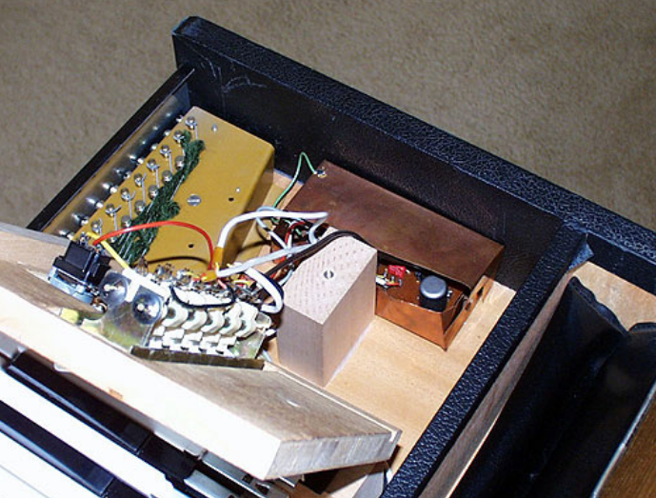

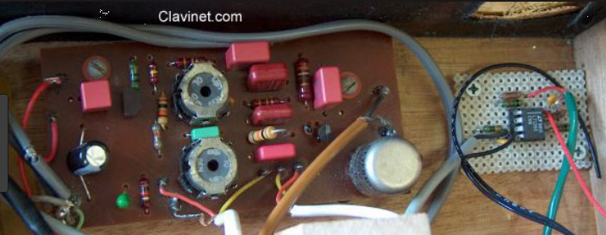

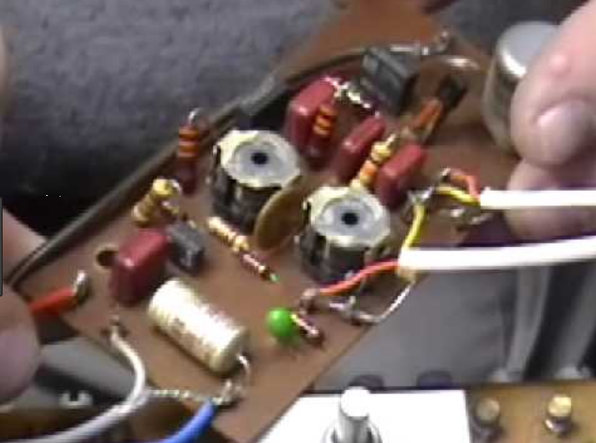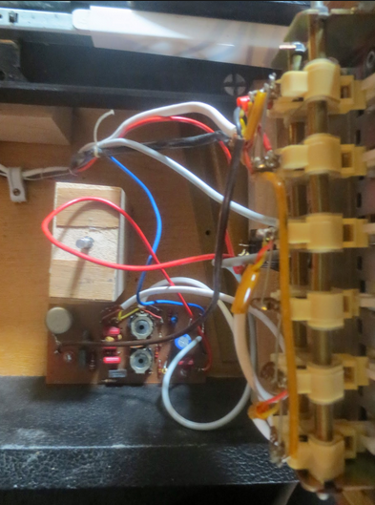

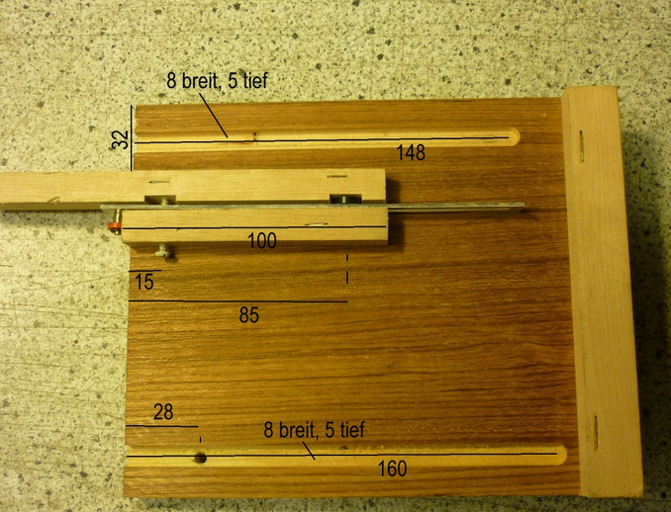

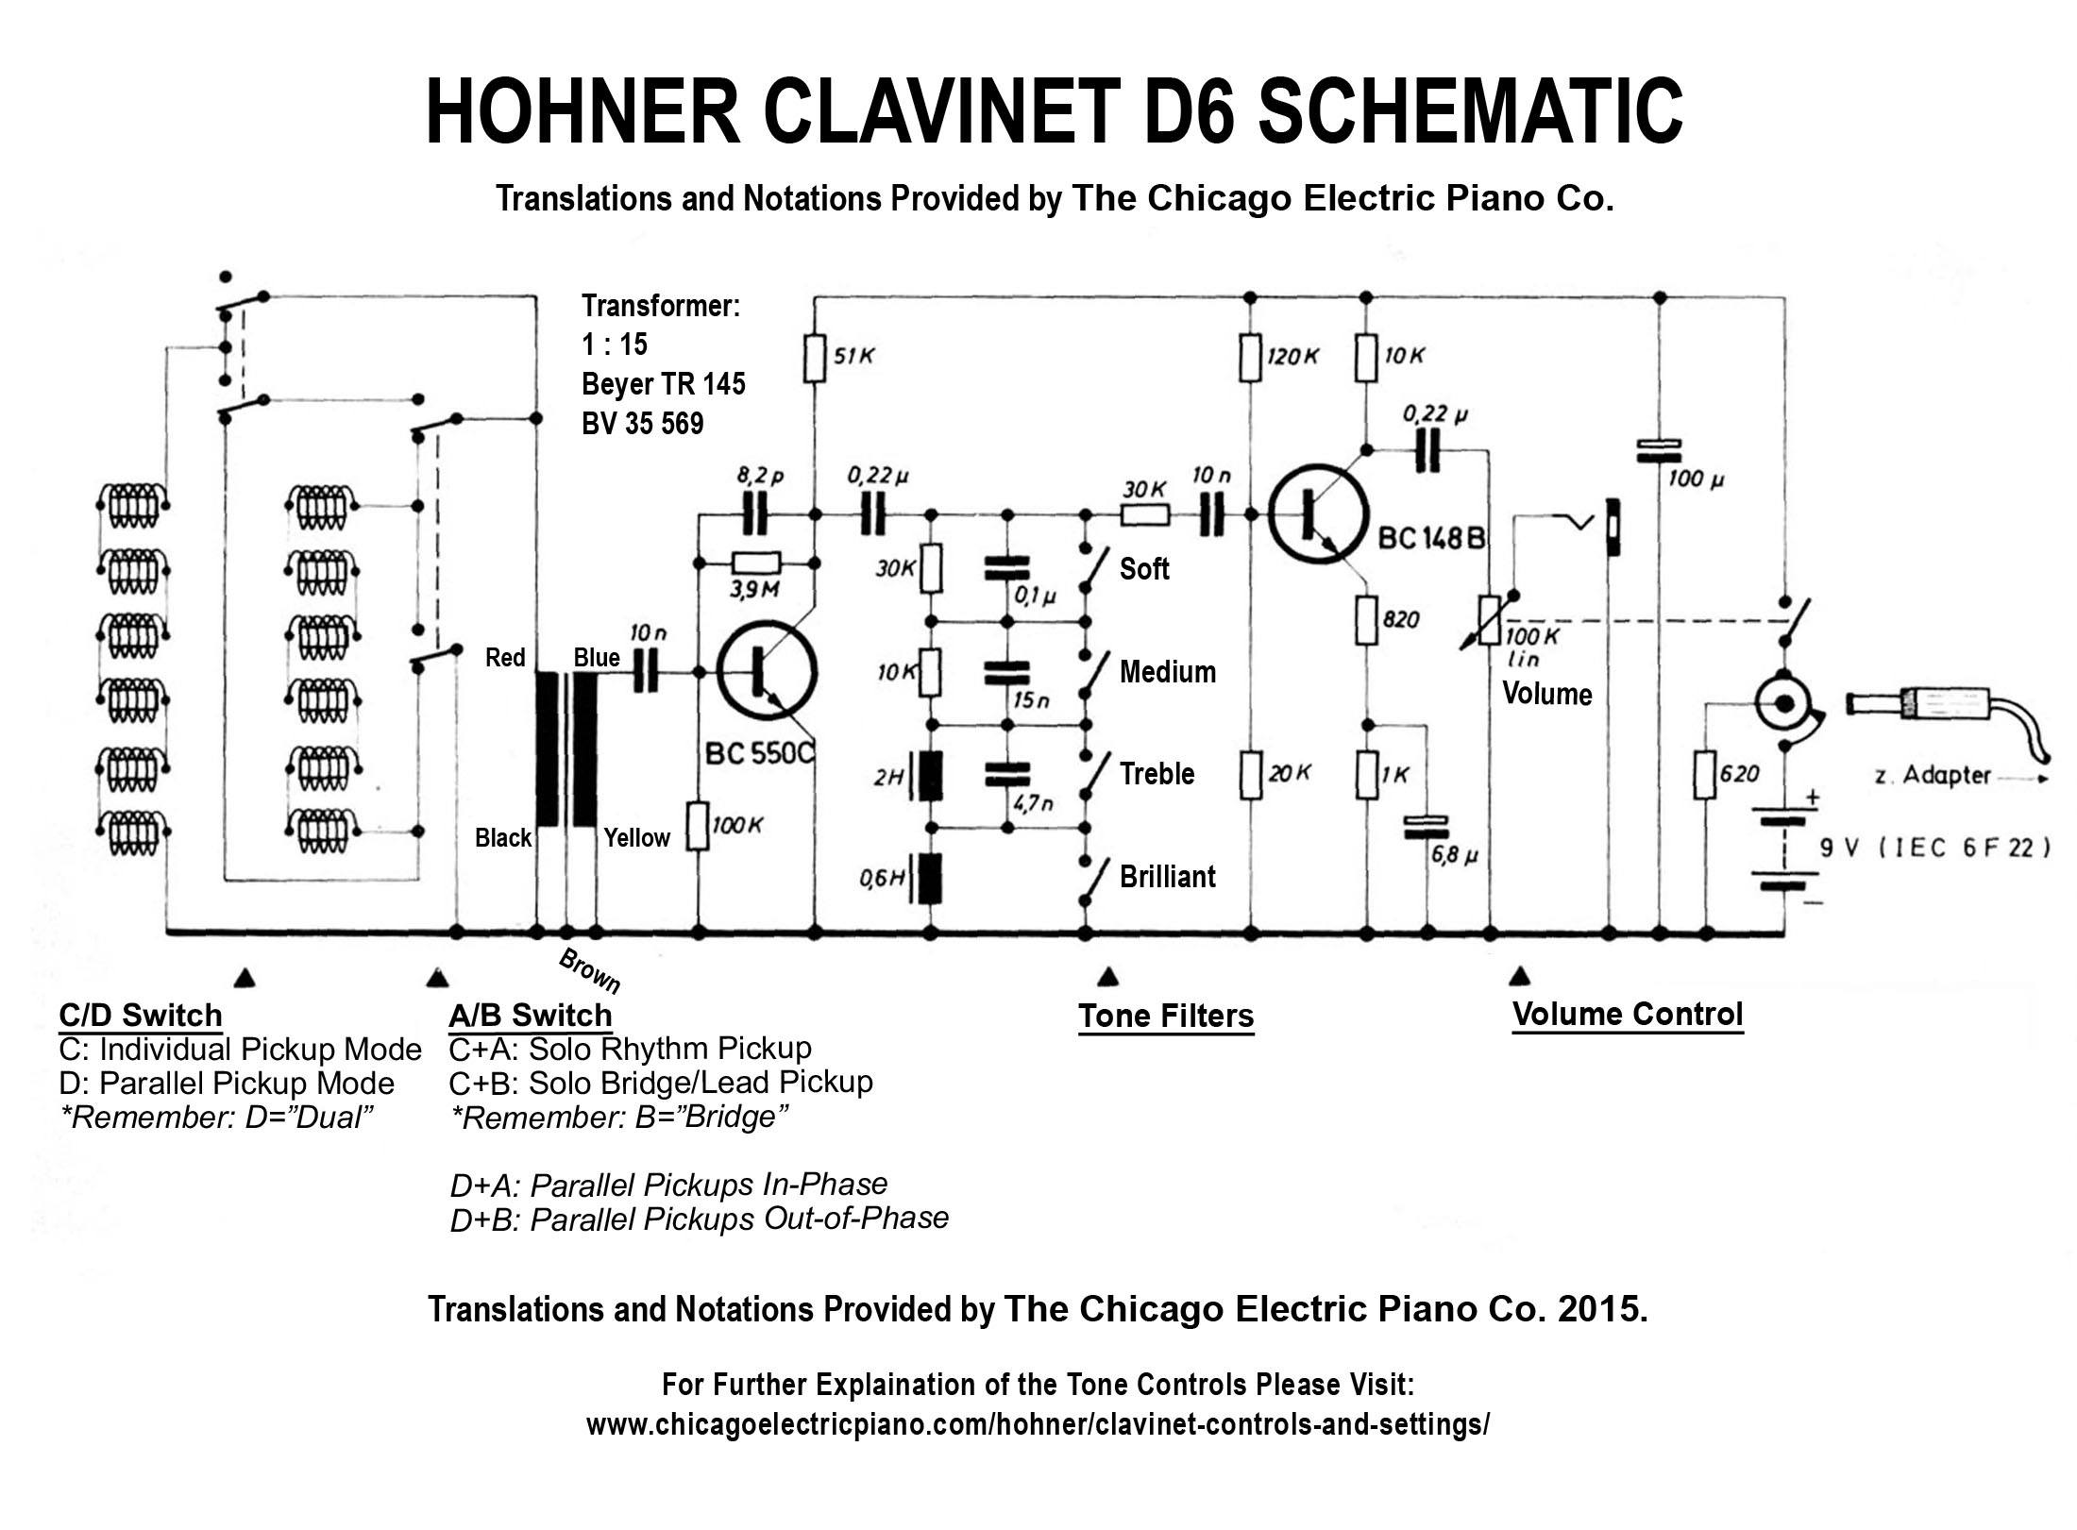

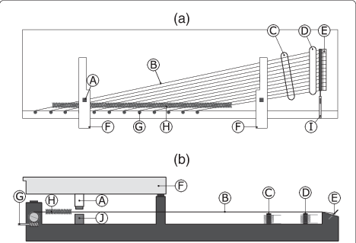

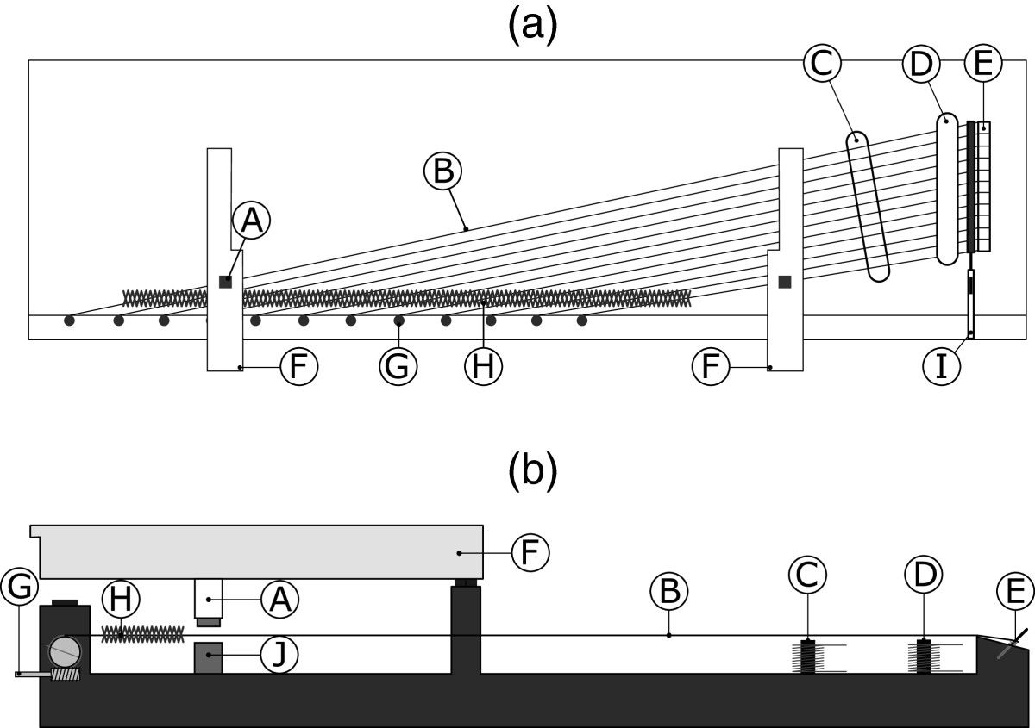

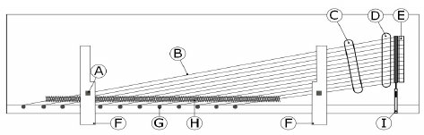

Clavinet D6 Owners Manual _ Clavinet D6 Bedienungsanleitung
http://www.oldschool-sound.com Page 1/1 Clavinet D6 Owners Manual Orginally Printed in Germany by Hohner Hohner Clavinet D 6 This mechanically operated electronic musical instrument has 60 piano keys with a range from contra F to e'". The tubular steel legs screw off and pack easily into the special compartment provided (2, Fig. 1) together with the amplifier cable lead. The music stand fits into the case lid.
http://www.oldschool-sound.com Seite 1/1 Clavinet D6 Bedienungsanleitung Original gedruckt in Deutschland von Hohner Hohner Clavinet D 6 Dieses mechanisch betriebene elektronische Musikinstrument verfügt über 60 Klaviertasten mit einem Bereich von contra F bis e'". Die Stahlrohrbeine schrauben sich ab und lassen sich zusammen mit der Verstärkerkabelführung einfach in das dafür vorgesehene Spezialfach (2, Abb. 1) verstauen. Der Notenständer passt in den Kofferdeckel.

Tone Reproduction _ Tonwiedergabe
Reproduction has to be by means of an amplifier and Hohner Orgaphon amplifiers are specially recommended for good results.
Die Wiedergabe muss mittels eines Verstärkers erfolgen und Hohner Orgaphon Verstärker werden speziell für gute Ergebnisse empfohlen.

Operational Instructions: _ Betriebsanleitung
In order to assemble the Clavinet for playing, place it across a table and after removing the case lid and cover flap (1. Fig. 1) over from the keyboard side, the leg compartment is accessible. The leg section bag, also connecting cable can then be removed. Before operating the Clavinet D6, it is necessary to insert a 9-V battery into the battery casing (8. Fig. 1) and attach it to the press button connection. At the back of the instrument there is a socket market "6-V Adapter only" for connecting a suitable power pack for transistor apparatus. Thus, mains operation is possible, as when the adapter plug is inserted the instrument battery is cut off.
Um das Clavinet zum Spielen zusammenzubauen, legen Sie es über einen Tisch und nach dem Entfernen des Gehäusedeckels und der Abdeckklappe (1. Abb. 1) von der Tastaturseite aus ist das Beinfach zugänglich. Die Beinteiltasche, auch Anschlusskabel kann dann entfernt werden. Vor dem Betrieb des Clavinet D6 ist es notwendig, eine 9-V-Batterie in das Batteriegehäuse einzulegen (8. Abb. 1) und befestigen Sie es an der Drucktastenverbindung. Auf der Rückseite des Instruments befindet sich ein Sockelmarkt "6-V Adapter only" zum Anschluss eines geeigneten Netzteils für Transistorgeräte. Somit ist ein Netzbetrieb möglich, da beim Einsetzen des Adaptersteckers der Geräteakku abgeschaltet wird.

Volume Control and Switch _ Lautstärkeregler und Schalter
Volume on Clavinet D-6 is controlled by clockwise turning of a knob (4, Fig.1) the dynamics of playing depend on the players own touch just as on a piano. However, the basic strength of volume must be set on the instrument as well as on the attached amplifier. The volume control on the instrument works more smoothly when the amplifier is not too close to the player, and of course the volume control on the switched on amplifier must be turned up sufficiently. A foot swell can be supplied as an optional extra and has to be connected to the socket marked "Output 100mV". The foot well socket takes the amplifier lead. Instrument volume should be turned on full and the volume of the amplifier must be sufficiently strong.
Die Lautstärke des Clavinet D-6 wird durch Drehen eines Knopfes im Uhrzeigersinn gesteuert (4, Abb.1), die Spieldynamik hängt wie bei einem Klavier von der eigenen Berührung des Spielers ab. Die Grundstärke der Lautstärke muss jedoch sowohl am Instrument als auch am angeschlossenen Verstärker eingestellt werden. Der Lautstärkeregler am Instrument funktioniert flüssiger, wenn der Verstärker nicht zu nah am Player ist, und natürlich muss der Lautstärkeregler am eingeschalteten Verstärker ausreichend aufgedreht werden. Optional kann eine Fußwelle geliefert werden und muss an die mit "Output 100mV" gekennzeichnete Steckdose angeschlossen werden. Die Fußschachtbuchse übernimmt die Verstärkerleitung. Die Lautstärke des Instruments sollte voll eingeschaltet sein und die Lautstärke des Verstärkers muss ausreichend stark sein.

Tone Colours _ Tonfarben
The register switches (5, Fig. 1) vary the tone, whereby the treble and bass regulators on the amplifier should be suitably set to obtain the required balanced tone effect.
Die Registerschalter (5, Abb. 1) variieren den Ton, wobei die Höhen- und Bassregler am Verstärker entsprechend eingestellt sein sollten, um den gewünschten ausgewogenen Klangeffekt zu erzielen.
The register tabs on the left-hand panel are marked AB, CD and are connected to the sound pick-up for a wide variety of settings. As required, they switch both pick-ups either singly or parallel, whereby the polarity of one of the pick-ups is reserved to cancel overtones or to add them. Thus the AB and CD registers produced tone colors in every position, whereas the other four registers produce the marked tone colour when the tab is pressed down at the back no sound comes out.
Die Register-Registerkarten auf der linken Seite sind mit AB, CD gekennzeichnet und für eine Vielzahl von Einstellungen mit dem Tonabnehmer verbunden. Je nach Bedarf wechseln sie beide Pick-ups entweder einzeln oder parallel, wobei die Polarität eines der Pick-ups reserviert ist, um Obertöne aufzuheben oder hinzuzufügen. So erzeugten die AB- und CD-Register Tonfarben in jeder Position, während die anderen vier Register die markierte Tonfarbe erzeugen, wenn die Lasche hinten gedrückt wird, kommt kein Ton heraus.

Note _ Anmerkung
One of the four tabs must be depressed; otherwise the instrument remains silent.
Eine der vier Registerkarten muss gedrückt sein; Andernfalls bleibt das Instrument stumm.

The slide on the right panel, if pushed away from the player, puts a damper on the strings and produces a dull, dry sound. This dry sound can be extended to all tone colours on the left, but it is advisable to use the slide in the end positions, where either all strings are muted or not.
Der Schieber auf der rechten Seite, wenn er vom Player weggeschoben wird, versetzt einen Dämpfer auf die Saiten und erzeugt einen dumpfen, trockenen Klang. Dieser trockene Klang kann auf alle Tonfarben auf der linken Seite ausgedehnt werden, aber es ist ratsam, den Schieber in den Endpositionen zu verwenden, wo entweder alle Saiten stummgeschaltet sind oder nicht.

Musical Potential _ Musikalisches Potenzial
Clavinet D6 Owners Manual http://www.oldschool-sound.com Page 2/2 The Clavinet D 6 keyboard range of 5 octaves (F1-e3) is suitable for a big proportion of piano music, beginning with lute and organ music of the 14th century, covering all Baroque piano music up to the Classical period. It is also suitable for a section of piano music of the Romantic period because intonation depends on keyboard pressure. Although this instrument can player very melodiously, it is also possible to produced very incisive single notes, with very special appeal to the jazz pianist. Rock music has tremendous impact with the Clavinet D 6, provided ample amplification is available.
Clavinet D6 Bedienungsanleitung http://www.oldschool-sound.com Seite 2/2 Der Clavinet D 6 Tastenumfang von 5 Oktaven (F1-e3) eignet sich für einen großen Teil der Klaviermusik, beginnend mit lauten- und orgelmusik des 14. Jahrhunderts, die die gesamte barocke Klaviermusik bis in die Klassik abdeckt. Es eignet sich auch für einen Teil der Klaviermusik der Romantik, weil die Intonation vom Tastaturdruck abhängt. Obwohl dieses Instrument sehr melodiös spielen kann, ist es auch möglich, sehr prägnante Einzeltöne zu erzeugen, mit ganz besonderer Anziehungskraft auf den Jazzpianisten. Rockmusik hat mit dem Clavinet D 6 eine enorme Wirkung, vorausgesetzt, es steht reichlich Verstärkung zur Verfügung.

Intonation _ Intonation
Key intonation must be definite as with the historical Clavichord, while pressure on the key must be maintained. Careless playing sounds ineffective. One has to play more or less "Portato" to produce "Staccato". There is direct finger contact with the string through they key and the plunger; the note continues to sound as long as the connection is maintained.
Die Schlüsseltonnation muss wie beim historischen Clavichord eindeutig sein, während der Druck auf den Schlüssel aufrechterhalten werden muss. Unvorsichtiges Spielen klingt ineffektiv. Man muss mehr oder weniger "Portato" spielen, um "Staccato" zu produzieren. Es gibt direkten Fingerkontakt mit der Schnur durch die Taste und den Kolben; Der Ton ertönt so lange, wie die Verbindung aufrechterhalten wird.

How the Clavinet D 6 Works _ So funktioniert das Clavinet D 6
This belongs to the group of electronic instruments incorporating mechanical vibrators (strings) which are intonated by piano keys and a suitable mechanism (Pat. Pending). These mechanical vibrations are not conveyed to the air but are converted into electrical frequencies through magnetic pick-ups which are amplified and reproduced through the loudspeaker. The keys form a single arm lever. When a key is depressed, a plunger underneath touches the string and presses it on to an anvil. The string impinges on the anvil with greater or less strength according to the heaviness of key pressure, thus affecting the dynamics of the sounding string. Immediately the key is released, contact between plunger and anvil is broken, leaving the wool-wound part of the string (left of the anvil) free, so that the string vibration is immediately muted.
Dieser gehört zur Gruppe der elektronischen Instrumente mit mechanischen Vibratoren (Streichern), die durch Klaviertasten und einen geeigneten Mechanismus (Pat. Pending) intoniert werden. Diese mechanischen Schwingungen werden nicht in die Luft übertragen, sondern durch magnetische Aufnahmen, die durch den Lautsprecher verstärkt und reproduziert werden, in elektrische Frequenzen umgewandelt. Die Tasten bilden einen einarmigen Hebel. Wenn eine Taste gedrückt wird, berührt ein Kolben darunter die Schnur und drückt sie auf einen Amboss. Die Saite trifft je nach Schwere des Tastendrucks mehr oder weniger stark auf den Amboss und beeinflusst so die Dynamik der klingenden Saite. Sofort wird die Taste losgelassen, der Kontakt zwischen Kolben und Amboss wird unterbrochen, so dass der wollgewickelte Teil der Saite (links vom Amboss) frei bleibt, so dass die Saitenvibration sofort gedämpft wird.
Magnetic pick-ups are situated at the other end of the string. The strings effect the change in the magnetic flow in the pick-up which in turn induces tone frequencies. The four tone colours are regulated by register switches and depend on which pick-up is switched on.
Magnetische Tonabnehmer befinden sich am anderen Ende der Saite. Die Saiten bewirken die Änderung des magnetischen Flusses im Tonabnehmer, der wiederum Tonfrequenzen induziert. Die vierfarbigen Farben werden über Registerschalter geregelt und hängen davon ab, welcher Tonabnehmer eingeschaltet ist.

This voltage is directed via the register network to an amplifier and reproduced in the loudspeaker.
Diese Spannung wird über das Registernetzwerk zu einem Verstärker geleitet und im Lautsprecher wiedergegeben.

Servicing Guide _ Service-Leitfaden
The simple construction of this instrument makes it very easy to attend to adjustments because the most important parts of this carefully constructed instrument are easily accessible. By turning two milled screws (6, Fig.1) and on removing the side pieces, the strings can be replaced.
Die einfache Konstruktion dieses Instruments macht es sehr einfach, sich um Anpassungen zu kümmern, da die wichtigsten Teile dieses sorgfältig konstruierten Instruments leicht zugänglich sind. Durch Drehen von zwei gefrästen Schrauben (6, Abb.1) und beim Entfernen der Seitenstücke können die Saiten ausgetauscht werden.

Tuning the Clavinet D6 _ Tuning des Clavinet D6
Occasionally the instrument needs tuning because it is fitted with strings, but this should be easy for a piano tuner, as the Clavinet D6 uses only one string per note, covering only 5 octaves. A tuning key is supplied with every instrument (2, Fig. 1).
Gelegentlich muss das Instrument gestimmt werden, weil es mit Saiten ausgestattet ist, aber dies sollte für einen Klavierstimmer einfach sein, da der Clavinet D6 nur eine Saite pro Note verwendet und nur 5 Oktaven abdeckt. Zu jedem Instrument wird ein Stimmschlüssel mitgeliefert (2, Abb. 1).

Special Note: _ Besonderer Hinweis
The tuning pin is approximately one octave further left of the piano key (refer to label alongside the tuning pins). The strings are relatively slack, so avoid unnecessary turning. Only turn the tuning pin while simultaneously intonating and listening.
Der Stimmstift befindet sich etwa eine Oktave weiter links von der Klaviertaste (siehe Beschriftung neben den Stimmstiften). Die Saiten sind relativ locker, also vermeiden Sie unnötiges Drehen. Drehen Sie den Stimmstift nur bei gleichzeitigem Intonieren und Hören.

Changing the Strings: _ Saitenwechsel
If a faulty or damaged string has to be replaced, unscrew the keyboard side pieces and if necessary remove the keyboard from the string holder for easy access. Thread in the new string into the piece left in the wool winding, making sure it is in good order.
Wenn eine fehlerhafte oder beschädigte Saite ausgetauscht werden muss, schrauben Sie die Seitlichen der Tastatur ab und entfernen Sie gegebenenfalls die Tastatur aus dem Saitenhalter, um den Zugriff zu erleichtern. Fädeln Sie die neue Schnur in das Stück ein, das in der Wollwicklung verbleibt, um sicherzustellen, dass es in gutem Zustand ist.

The following accessories are supplied with the instrument:
Clavinet D6 Owners Manual
http://www.oldschool-sound.com Page 3/3
Amplifier Cable
Tuning key
A foot swell is available as an optional extra
Folgendes Zubehör wird mit dem Gerät geliefert:
Clavinet D6 Bedienungsanleitung
http://www.oldschool-sound.com Seite 3/3
Verstärkerkabel
Tuning-Taste
Ein Fußwellengang ist als Sonderausstattung erhältlich

Clavinet Hammertip-Kit
..weitere Hinweise..

Saiten reinigen
Die alten Hammertips haben sich meist in eine „Gurnmibärchen“-artig weiche Masse verformt, die sehr klebrig ist. Deshalb ist es wichtig, die Saiten an der Anschlagstelle zu reinigen, damit die Reste dieser Masse nicht an den neuen Hämmern kleben und Nebengeräusche verursachen. Hierzu eignet sich am besten ein mit Spiritus oder Aceton getränktes Wattestäbchen.

Ausrichtung links – rechts
Da die neuen Hammertips nach dem Austausch nie genau so sitzen wie die alten, ist meist eine Nachjustage erforderlich. Das Clavinet funktioniert im Prinzip wie Tappin! auf der Gitarre, dafür ist es erforderlich, dass die Saite an beiden Enden definiert und stabil gelagert ist. Beim Clavinet übernehmen dies der Steg und der kleine Amboß unterhalb jedes Hammers (kleine Ausklinkung in dem Messingstreifen). Für optimale Funktion / Klang ist es wichtig, dass der Hammer bei gedrückter Taste immer leicht links (ca.0,5-1 mm) von der rechten Kannte des Amboß / Ausklinkung zu liegen kommt, damit die Saite ein definiertes und stabiles Ende hat. Ist dies nicht der Fall, endet die Saite im weichen Hammergummi und schwingt nicht optimal bzw. klingt dumpf.

Ausrichtung vorne – hinten
wichtig ist auch die Zentrierung der Hämmer zwischen den Saiten. Die Saiten liegen dicht zusammen, deshalb darauf achten, dass bei gedrückter Taste die benachbarten Saiten nicht berührt werden. (Achtung! Auch mit leicht erhöhtem Tastendruck prüfen, da sich das Hammergummi dann leicht ausbeult !)

CLAVINET HAMMER TIP REPLACEMENT GUIDE _ Austauschanleitung für Clavinet Hammerspitzen
Dear Clavinet Owner,
thank you for purchasing a set of Clavinet Com Hanrmer Tips. Please visit http.//www.clavinet.com and click on the Clavinet disassembly guide. Follow the instructions until you have removed the keyboard. Place the keyboard assembly face down on a surface you can work on. Remove the old hammer tips gently but firmly by pulling them out with your fingertips. Some hammer tips might have the consistency of gum and you will need to "scoop" them out using a miniature scrervdriver, knife or awl.
Lubricate the new hammer tips with soap and water or silicon spray (available at a hardware or automotive supply store) and gently slide them into the metal holders (lf you find your metal holders have been pried apart and are too wide, CAREFULLY bend them back to their original shape using a pair of needle-nose pliers). Using your fingertips, press the hammers in as far as they can go. When all the hammers are successfully installed, lift the keyboard assembly to eye-level to verify they are all seated evenly. Reassemble your Clavinet.
Sehr geehrter Clavinet-Besitzer,
Vielen Dank, dass Sie sich für einen Satz Clavinet Com Hanrmer Tips entschieden haben. Bitte besuchen Sie http.//www.clavinet.com und klicken Sie auf die Clavinet-Demontageanleitung. Befolgen Sie die Anweisungen, bis Sie die Tastatur entfernt haben. Legen Sie die Tastaturbaugruppe mit der Vorderseite nach unten auf eine Oberfläche, auf der Sie arbeiten können. Entfernen Sie die alten Hammerspitzen vorsichtig, aber fest, indem Sie sie mit den Fingerspitzen herausziehen. Einige Hammerspitzen haben möglicherweise die Konsistenz von Kaugummi und Sie müssen sie mit einem Miniaturschraubendreher, einem Messer oder einer Ahle "auskratzen".

Schmieren Sie die neuen Hammerspitzen mit Seife und Wasser oder Silikonspray (erhältlich in einem Baumarkt oder Autozubehörgeschäft) und schieben Sie sie vorsichtig in die Metallhalter (wenn Sie feststellen, dass Ihre Metallhalter auseinandergehebelt wurden und zu breit sind, biegen Sie sie VORSICHTIG zurück mit einer Spitzzange in ihre ursprüngliche Form bringen). Drücken Sie die Hämmer mit den Fingerspitzen so weit wie möglich hinein. Wenn alle Hämmer erfolgreich installiert sind, heben Sie die Tastaturbaugruppe auf Augenhöhe, um sicherzustellen, dass sie alle gleichmäßig sitzen. Bauen Sie Ihr Clavinet wieder zusammen.

